Автоматизированная Информационная Система «КБП» для ОАО «СО ЕЭС»
Инструкция по работе с отчетами по этапу 30 «Разработка механизмов формирования отчетов для предоставления в федеральные органы исполнительной власти и органы управления ОАО «СО ЕЭС» (общим числом не более 10 (десяти) отчетов) (ГКПЗ)» в соответствии с условиями договора от _______ № 656.


Компания Infosuite

Россия, 127422, Москва, Дмитровский проезд, 10,
Телефон +7 (495) 604-4594, факс +7 (495) 604-4594, email info@infosuite.ru
Internet: www.infosuite.ru

1. Вводная часть 3
1.1. Глоссарий. 3
1.2. Сокращения. 3
2. Новые реквизиты: 4
3. Перечень отчетов: 6
3.1. Сведения о корректировках ГКПЗ, согласованных ЦЗО в разрезе функциональных направлений. 7
3.2. Сведения о корректировках ГКПЗ, в разрезе Исполнительного аппарата / ОЭС. 9
3.3. Сведения о причинах корректировок ГКПЗ, согласованных ЦЗО. 10
3.4. Годовая комплексная программа закупок (ГКПЗ). 11
3.5. Макет 51661 «Отчет о проведенных закупках за __ квартал 2013 года». 13
3.6. Макет 51688 «Информация о закупках для обеспечения текущей операционной деятельности»; 15
3.7. Макет 51689 «Информация об экономическом эффекте от закупок по операционной деятельности». 17
3.8. Отчёт о ходе реализации Программы управления издержками ОАО «СО ЕЭС». 18
3.9. Отчёт по форме №1-закупки «Сведения о закупочной деятельности» (статистическая форма отчетности) 20
4. Резервирование номеров корректировок. 22

- Вводная часть
  - Глоссарий.
- Заказчик, Общество - ОАО «СО ЕЭС»
- Исполнитель - ЗАО «Корпоративные решения Инфо-Сьют»
- Организация - обособленное структурное подразделение, входящее в структуру Общества.
- ГКПЗ - Годовая Комплексная Программа Закупок ОАО «СО «ЕЭС»
- Классификатор - Справочник, элементный состав которого методологически определён.
- Справочник - Электронный аналог картотеки, списка объектов однородного типа. Может пополняться пользователями.
- Контрагент – организация или частное лицо с которым общество заключает договор на предоставление/получение каких-либо услуг.
- Договор – соглашение Общества с Контрагентом на предоставление каких либо услуг.
- Доп. соглашение – дополнительное соглашение к договору, заключаемое при изменении условий или сроков оплаты по договору.

  - Сокращения.
- ИА - Исполнительный аппарат Общества
- ОДУ - Филиал Общества – объединенное диспетчерское управление
- РДУ - Филиал Общества – региональное диспетчерское управление
- Филиал - ОДУ или РДУ.
- ГКПЗ - Годовая комплексная программа закупки
- КБП, АИС КБП, Система - Автоматизированная информационная система «Консолидированная база проводок» ОАО «СО ЕЭС»
- БУиНУ, АИС БУиНУ - Автоматизированная информационная система бухгалтерского и налогового учета, используемая в филиалах и ИА.
- ИП - Инвестиционная программа
- ДИП - Департамент инвестиционного планирования
- РО ОДУ - Разрешающий орган ОДУ
- ЦЗО – Центральный закупочный орган

- Новые реквизиты:
Для заполнения отчетов, созданных в соответствии с задачей по этапу 30 «Разработка механизмов формирования отчетов для предоставления в федеральные органы исполнительной власти и органы управления ОАО «СО ЕЭС» (общим числом не более 10 (десяти) отчетов) (ГКПЗ)» в соответствии с условиями договора от _______ № 656 на форму карточки закупки добавлены новые реквизиты:
- "Статья финансирования (для макетов)"
- Эксплуатация;
- Ремонт;
- ИТ;
- НИОКР;
- Прочие.
- "Вид закупаемой продукции (для макетов)"
- Материалы;
- Услуги.
- "Статья финансирования (ПУИ)"
- Сырье и материалы;
- Услуги;
- Ремонт;
- Страхование.
Поля помещены на вкладке "Общие сведения" расширенной карточки закупки в одну группу. Видны только для сметных закупок. Доступны для редактирования не зависимо от статуса закупки. При записи, если данные поля заполнены, а тип затрат закупки не смета - они очищаются.
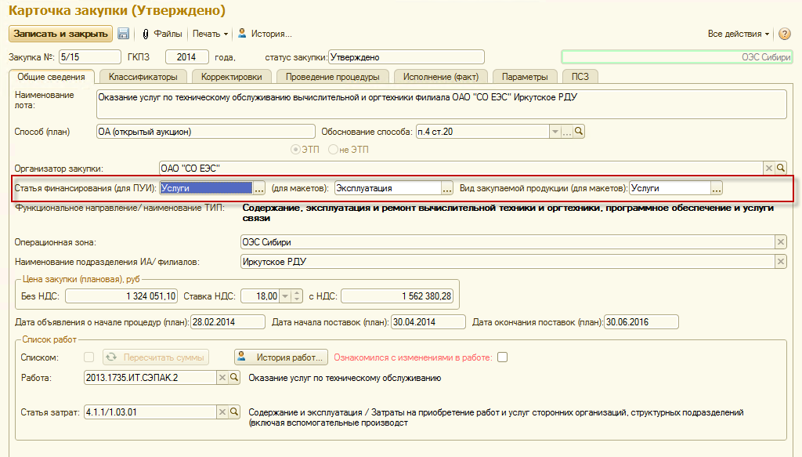
Рисунок 1

Для формирования отчёта по форме №1-закупки «Сведения о закупочной деятельности» (статистическая форма отчетности), на форму карточки договора, открываемую из закупки, добавлено поле «Причина расторжения договора». Данное поле становится доступным к редактированию, в случае присвоения договору статуса «Расторгнут».
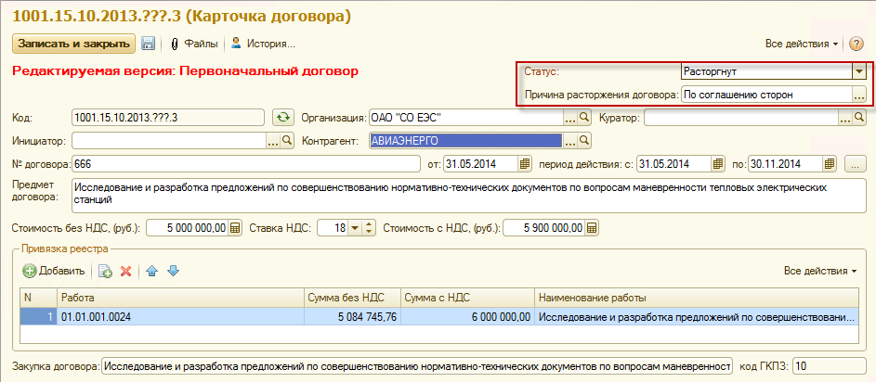
Рисунок 2
Если у привязанного к закупке договора статус «Расторгнут», то эта информация, справочно, выводится на карточку закупки, с указанием причины расторжения договора.
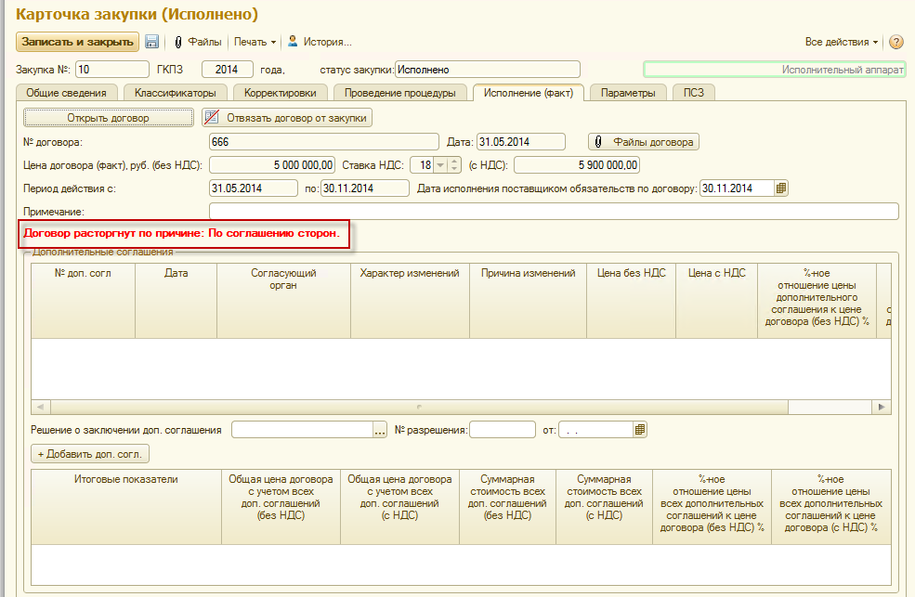
Рисунок 3

- Перечень отчетов:
Отчеты по 30 этапу «Разработка механизмов формирования отчетов для предоставления в федеральные органы исполнительной власти и органы управления ОАО «СО ЕЭС» (общим числом не более 10 (десяти) отчетов) (ГКПЗ)» в соответствии с условиями договора от _______ № 656 доступны в разделе «Закупочная деятельность» -> «Отчеты» -> Страница «Новые отчеты».
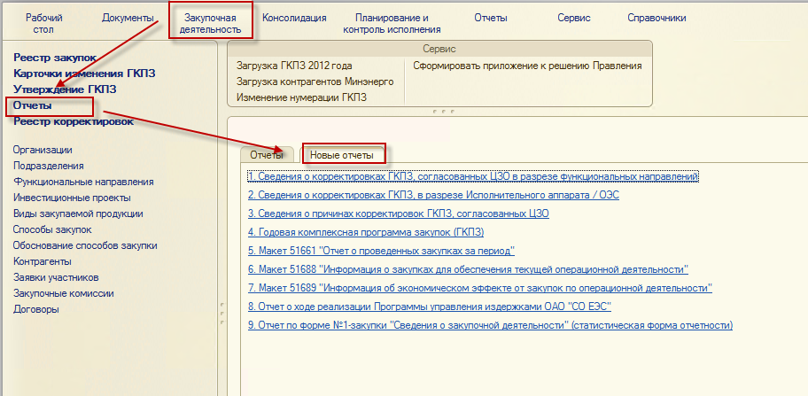
Рисунок 4

  - Сведения о корректировках ГКПЗ, согласованных ЦЗО в разрезе функциональных направлений.
Отчет формируется на дату по выбранному году закупок в шапке отчета. Отчет можно сформировать как по данным системы, так и из сохраненной версии. Отчет доступен для сотрудников ИА (с ролью закупочной деятельности, основной организацией СО ЕЭС, и доступом ко всем организациям).
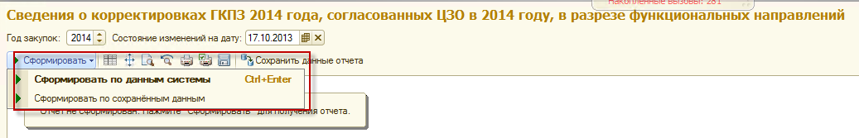
Рисунок 5
При нажатии на кнопку «Сформировать по данным системы» отчет будет сформирован по данным системы на дату отчета.
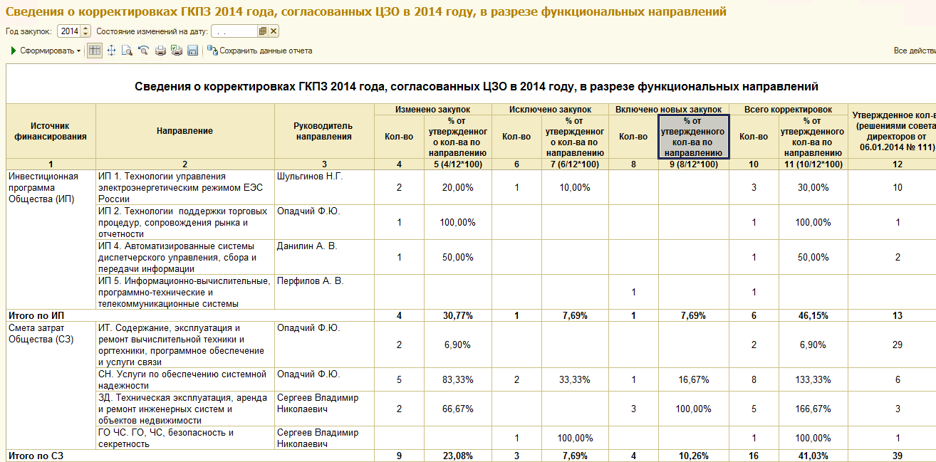
Рисунок 6
Если дата отчета меньше даты утверждения ГКПЗ, то система выдаст сообщение.
Рисунок 7
Для того чтобы сохранить версию отчета, необходимо нажать кнопку «Сохранить данные отчета». В открывшемся окне, можно ввести свое наименование версии или оставить наименование, предложенное системой.
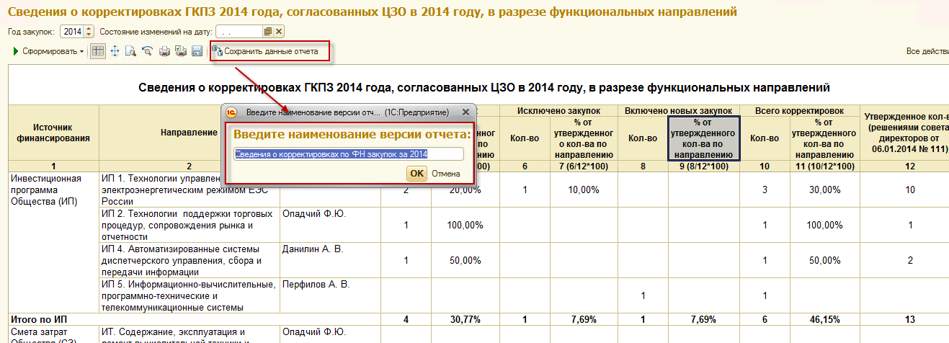
Рисунок 8
При формировании отчета по сохраненным данным, откроется форма на которой будут выведены все сохраненные версии отчета. Чтобы увидеть версии и других пользователей, нужно поставить флажок «Версии всех пользователей». Выбранная версия будет выведена в отчет.
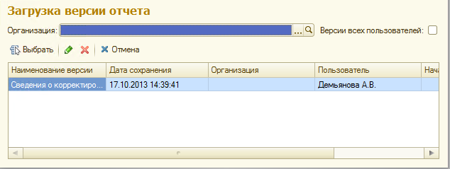
Рисунок 9

  - Сведения о корректировках ГКПЗ, в разрезе Исполнительного аппарата / ОЭС.
Отчет формируется на дату по выбранному году закупок в шапке отчета. Отчет можно сформировать как по данным системы, так и из сохраненной версии (аналогично описанному в п.п. 3.1 данной инструкции). Отчет доступен для сотрудников ИА (с ролью закупочной деятельности, основной организацией СО ЕЭС, и доступом ко всем организациям).
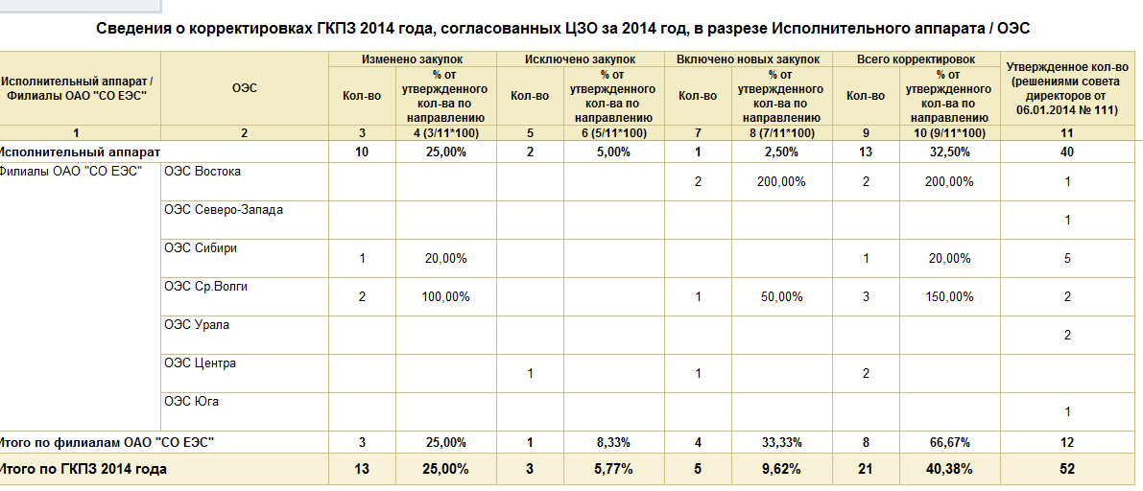
Рисунок 10

  - Сведения о причинах корректировок ГКПЗ, согласованных ЦЗО.
Отчет формируется за период (квартал) по выбранному году закупок в шапке отчета. Отчет можно сформировать как по данным системы, так и из сохраненной версии (аналогично описанному в п.п. 3.1 данной инструкции). Отчет доступен для сотрудников ИА (с ролью закупочной деятельности, основной организацией СО ЕЭС, и доступом ко всем организациям).
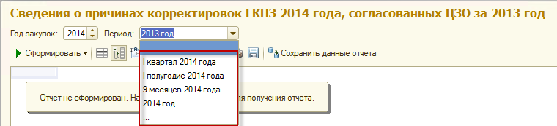
Рисунок 11
Отчет сгруппирован по коду причины корректировки ГКПЗ. Пользователь может сам настраивать ширину колонок.
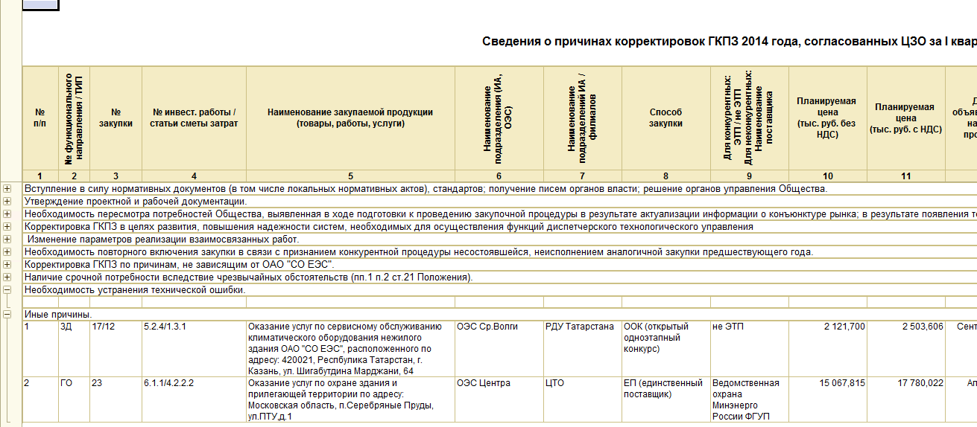
Рисунок 12

  - Годовая комплексная программа закупок (ГКПЗ).
Отчет формируется на дату по выбранному году закупок в шапке отчета. Отчет можно сформировать как по данным системы, так и из сохраненной версии (аналогично описанному в п.п. 3.1 данной инструкции). Отчет доступен для сотрудников ИА (с ролью закупочной деятельности, основной организацией СО ЕЭС, и доступом ко всем организациям).
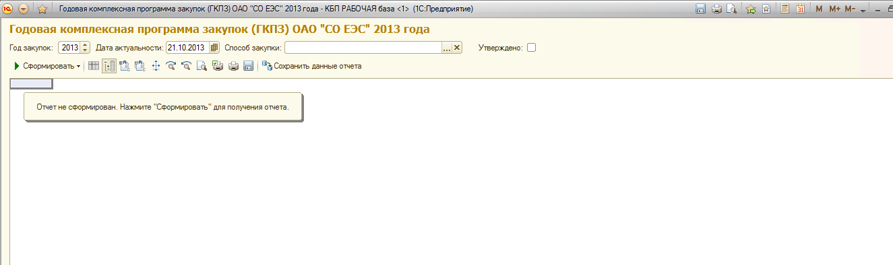
Рисунок 13
По-умолчанию устанавливается текущий год и текущая дата. Отчет можно сформировать по каждому способу закупки отдельно.
Год закупок и дата актуальности являются полями, обязательными к заполнению.

Примечание: в отчет попадают закупки, сумма с НДС которых превышает либо равна 500 000 руб. на дату актуальности.

Пользователь может сохранить сформированный отчет. Если перед сохранением предварительно установлена галка "Утверждено" то сохранённая версия будет утверждённой.
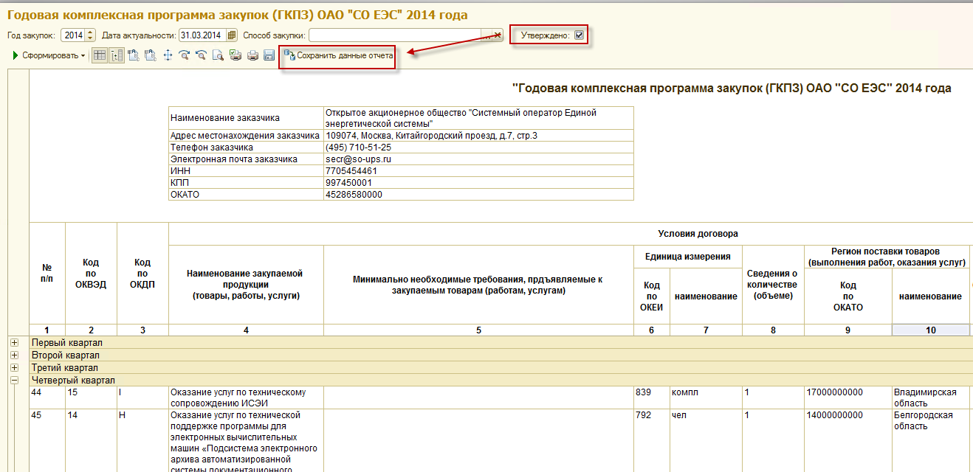
Рисунок 14
При утверждении версии отчета осуществляется присваивание порядковых номеров закупкам
(их можно посмотреть в регистре "Порядковые номера ГКПЗ").
Пользователь с нагаченной ролью "доп. Администратор закупочной деятельности" может отменить утверждение данной версии. При этом:

- если есть несколько утверждённых версий отчета за определенный год закупок, и осуществляется отмена утверждения промежуточной из них, то очистка нумерации не осуществляется, осуществляется лишь отмена утверждения самой версии.

- если есть несколько утверждённых версий отчета за определенный год закупок, и осуществляется отмена утверждения последней из них - то вместе с отменой утверждения самой версии осуществляется очистка порядковых номеров закупок, которые были включены в ГКПЗ после предыдущей утверждённой версии отчета.

- если есть только единственная утвержденная версия отчета за определенный год закупок, и осуществляется отмена утверждения - то вместе с отменой утверждения самой версии осуществляется очистка всех порядковых номеров закупок за данный год закупок.

Предусмотрено 2 варианта формирования отчета:
1. По данным системы – отчет будет полностью сформирован по данным системы.
2. По сохранённым данным – будет открыта выбранная сохраненная версия отчета.
Примечание: в случае если выбрана утверждённая версия, то будет проставлена галка "Утверждено", недоступная для редактирования, и данную версию нельзя будет повторно сохранить.
Для отчета есть возможность, двойным кликом мыши, открыть карточку закупки.
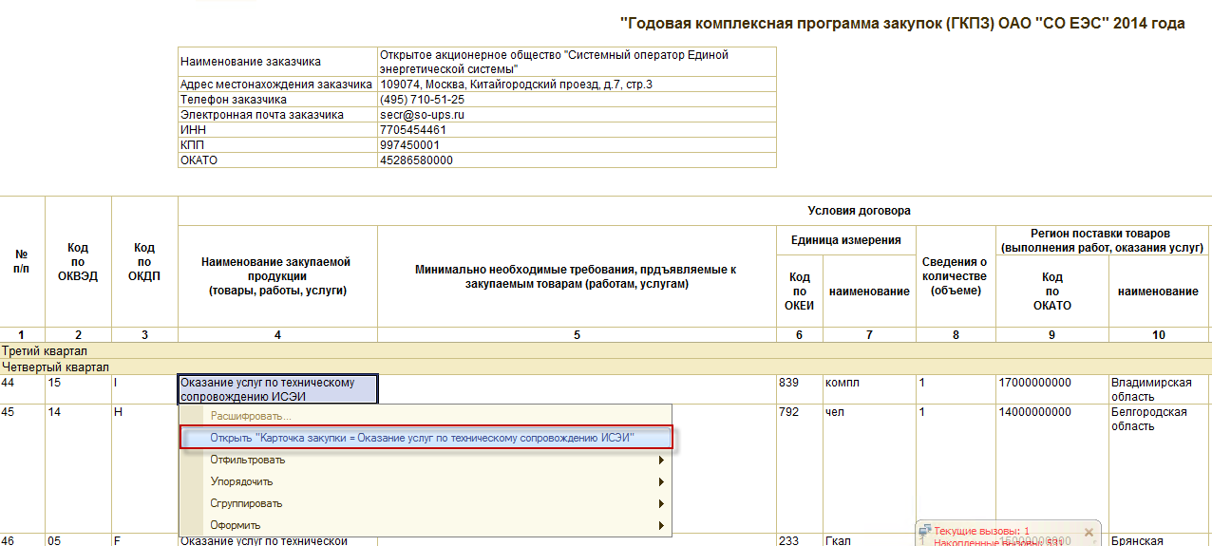
Рисунок 15
Отчет формируется в альбомном формате, с настройкой печати на А3 по ширине на 2 листа.
  - Макет 51661 «Отчет о проведенных закупках за __ квартал 2013 года».
Отчет доступен для сотрудников ИА (с ролью закупочной деятельности, основной организацией СО ЕЭС, и доступом ко всем организациям). По умолчанию выбирается текущий период. Все стоимостные показатели в отчете приведены в тыс. руб.

Предусмотрено 3 варианта формирования отчета:
- По данным системы
- По данным системы с учетом утверждённых данных.
- По сохранённым данным.
При нажатии на кнопку «Сформировать по данным системы» отчет будет сформирован по данным системы.
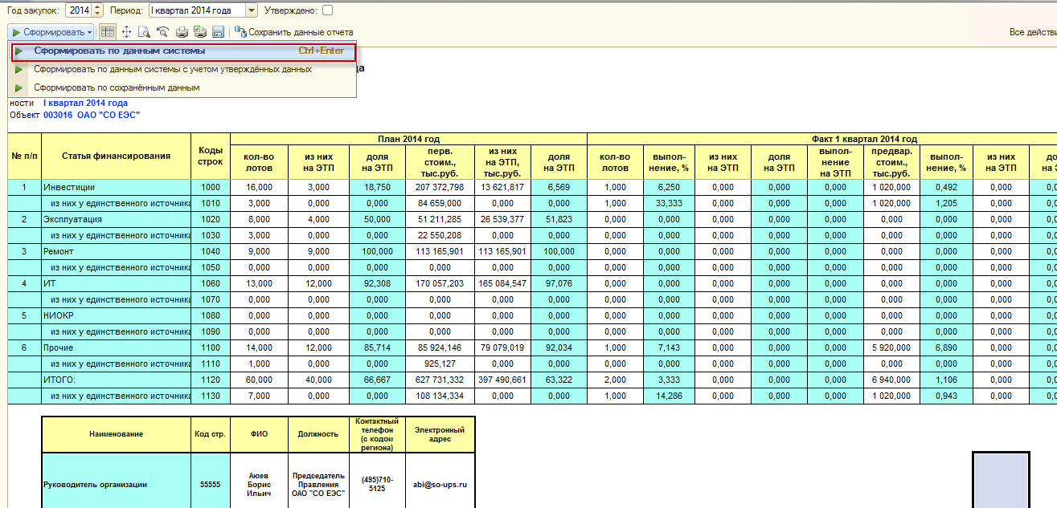
Рисунок 16
Пользователь может сохранить сформированный отчет (аналогично описанному в п.п. 3.1 данной инструкции). Если перед сохранением установлена галка "Утверждено" то сохранённая версия будет утверждённой. Если по данному году закупки за выбранный период уже есть утверждённая версия - пользователь будет уведомлен об этом.
В случае, если же пользователь по данному году закупки за выбранный период попытается сохранить еще одну утверждённую версию - то система выдаст предупреждение и отчет сохранен не будет.
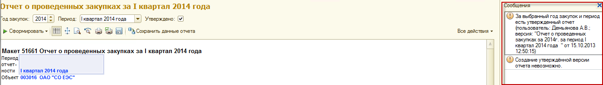
Рисунок 17
Снять утверждение может пользователь с назначенной ролью "Администратор закупочной деятельности".
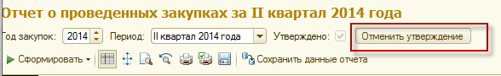
Рисунок 18
Примечание: в случае если выбрана утверждённая версия, то будет проставлена галка "Утверждено", недоступная для редактирования, и данную версию нельзя будет повторно сохранить.
При нажатии на кнопку «Сформировать по данным системы с учетом утверждённых данных» - в отчет будут взяты данные за прошлые периоды, из последней утвержденной версии отчета, за текущий и последующие периоды, данные будут рассчитаны.
При формировании отчета по сохраненным данным, откроется форма на которой будут выведены все сохраненные версии отчета. Чтобы увидеть версии и других пользователей, нужно поставить флажок «Версии всех пользователей». Выбранная версия будет выведена в отчет.
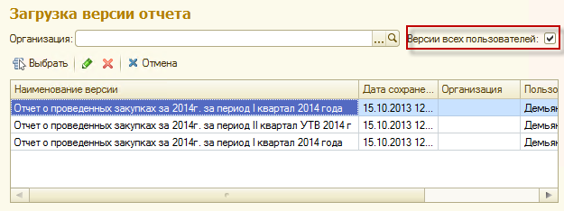
Рисунок 19
Также пользователь может сам настраивать ширину колонок. Отчет формируется в альбомном формате, с настройкой печати на А3 по ширине на 2 листа.

  - Макет 51688 «Информация о закупках для обеспечения текущей операционной деятельности»;
Отчет доступен для сотрудников ИА (с ролью закупочной деятельности, основной организацией СО ЕЭС, и доступом ко всем организациям). По умолчанию выбирается текущий период. Все стоимостные показатели в отчете приведены в тыс. руб. Сформированную версию отчета можно сохранить или утвердить (подробно описано в п.п. 3.4 данной инструкции).

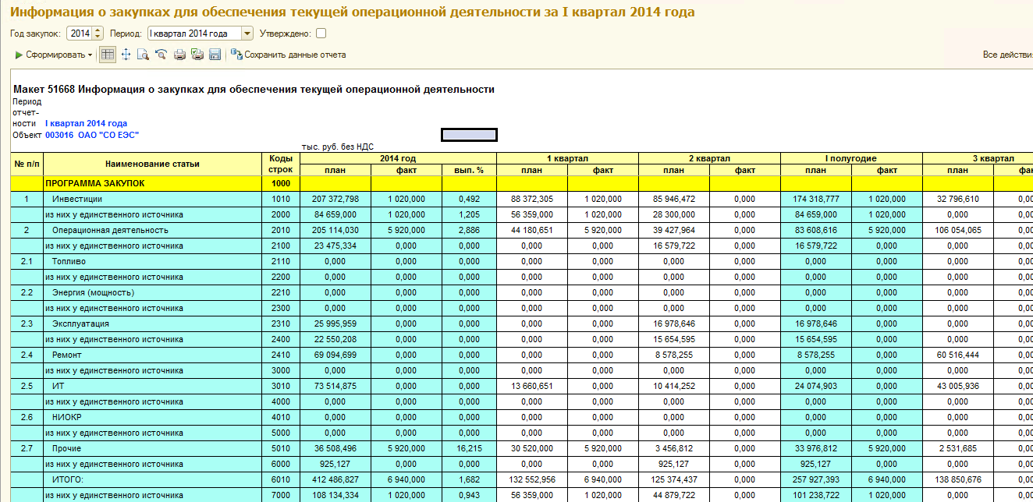
Рисунок 20
Таблица «РАСХОДЫ»:
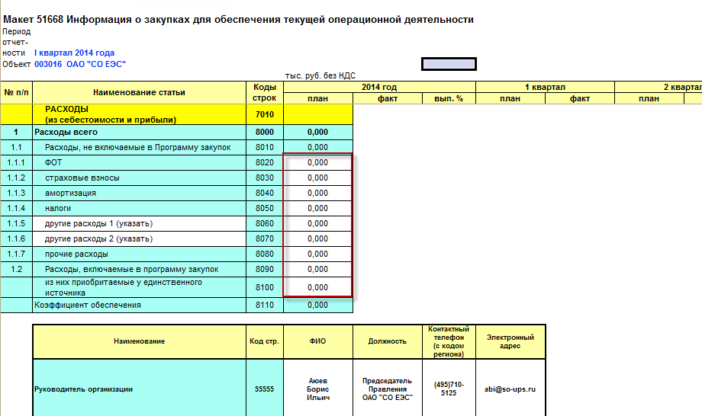
Рисунок 21
- доступны к заполнению лишь детальные показатели (выделено белым цветом);
- итоговые показатели пересчитываются автоматически;
- также осуществляется пересчет и коэффициента обеспечения (6010/8090).

Предусмотрено 3 варианта формирования отчета:
1. По данным системы – отчет будет полностью сформирован по данным системы.
2. По данным системы с учетом утверждённых данных – в отчет будут взяты данные за прошлые периоды, из последней утвержденной версии отчета, за текущий и последующие периоды, данные будут рассчитаны.
3. По сохранённым данным – будет открыта выбранная сохраненная версия отчета.

Если открыта сохраненная версия отчета, то при ее записи повторно, Система предложит записать отчет в уже существующую версию, или создать новую.
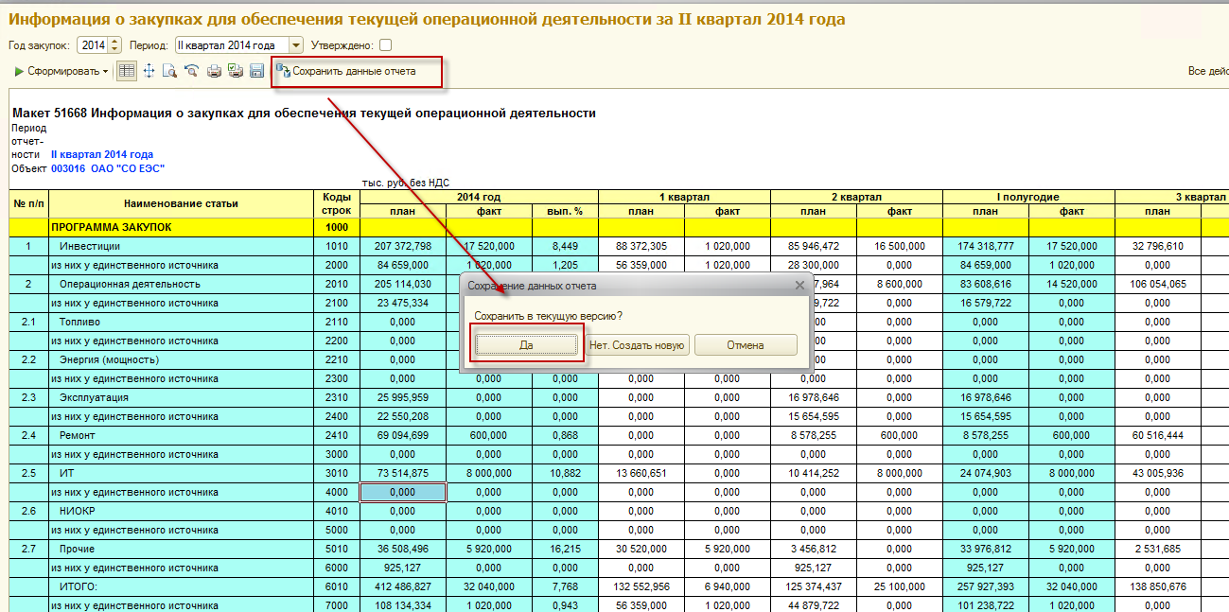
Рисунок 22
Важно!! записать отчет в существующую версию, можно только для версий отчетов сохраненных ранее этим же пользователем. Если открыта сохраненная версия другого пользователя, то Система в любом случае сохранит новую версию отчета.
Примечание: если за период отчета уже есть утвержденная версия, пользователь будет об этом проинформирован.

Если за выбранный период уже есть утвержденная версия, то при попытке сформировать отчет по данным системы с учетом утвержденных версий, отчет будет полностью сформирован по данным утвержденной версии, о чем Система выдаст сообщение пользователю.
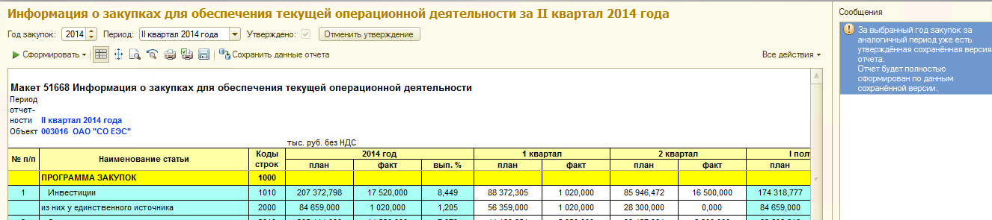
Рисунок 23

  - Макет 51689 «Информация об экономическом эффекте от закупок по операционной деятельности».
Отчет доступен для сотрудников ИА (с ролью закупочной деятельности, основной организацией СО ЕЭС, и доступом ко всем организациям). По умолчанию выбирается текущий период. Все стоимостные показатели в отчете приведены в тыс. руб. Сформированную версию отчета можно сохранить или утвердить (подробно описано в п.п. 3.4 данной инструкции).
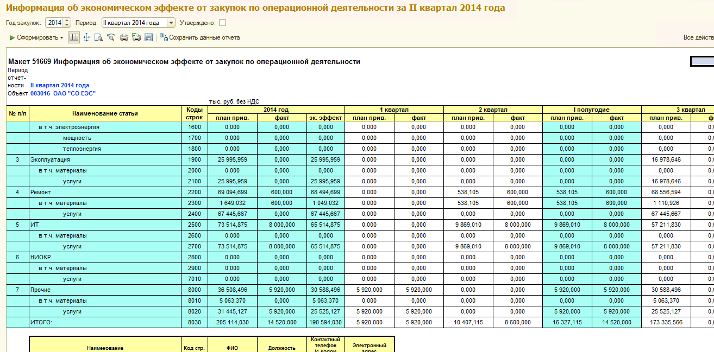
Рисунок 24
Предусмотрено 3 варианта формирования отчета:
1. По данным системы – отчет будет полностью сформирован по данным системы.
2. По данным системы с учетом утверждённых данных – в отчет будут взяты данные за прошлые периоды, из последней утвержденной версии отчета, за текущий и последующие периоды, данные будут рассчитаны.
3. По сохранённым данным – будет открыта выбранная сохраненная версия отчета.

  - Отчёт о ходе реализации Программы управления издержками ОАО «СО ЕЭС».
Отчет доступен для сотрудников ИА (с ролью закупочной деятельности, основной организацией СО ЕЭС, и доступом ко всем организациям). По умолчанию выбирается текущий период. Все стоимостные показатели в отчете приведены в тыс. руб.
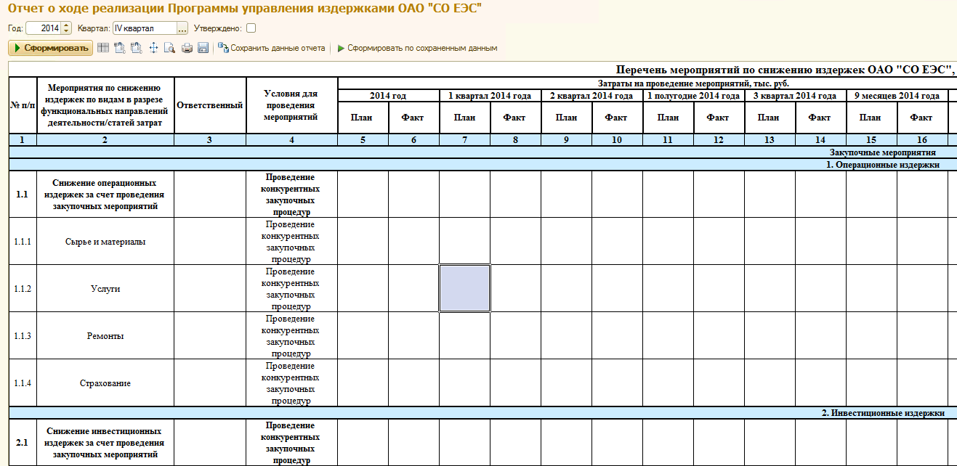
Рисунок 25
Пользователь может сохранить сформированный отчет, для этого нужно нажать кнопку «Сохранить данные отчета». В открывшемся окне, можно ввести свое наименование версии или оставить наименование, предложенное системой.

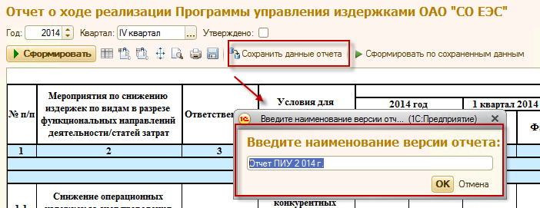
Рисунок 26
Сохраненную версию отчета, можно открыть позже, и заново отредактировать.
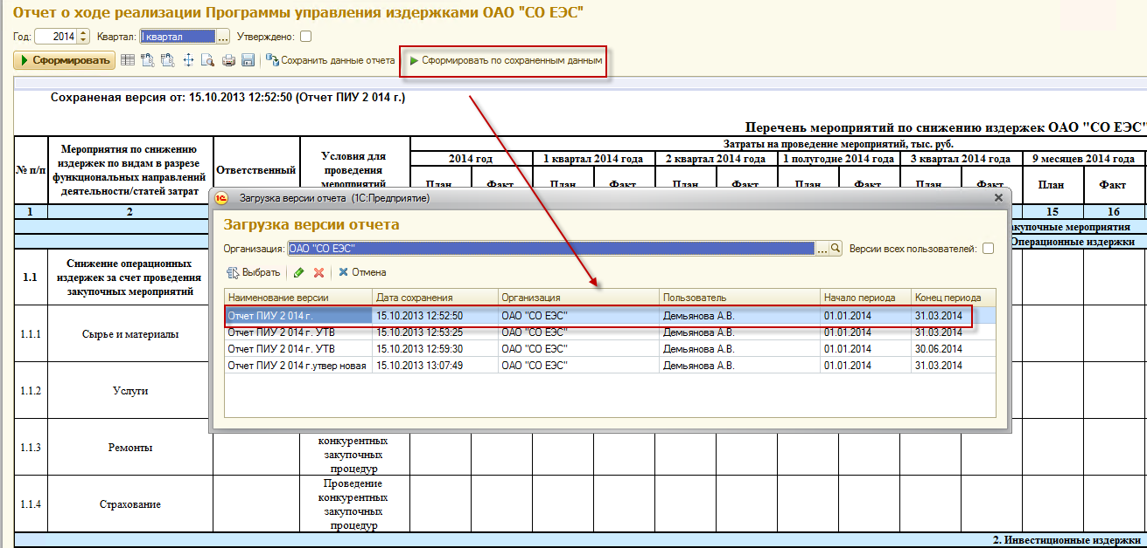
Рисунок 27
При сохранении версии отчета повторно, Система предложит записать отчет в уже существующую версию, или создать новую.
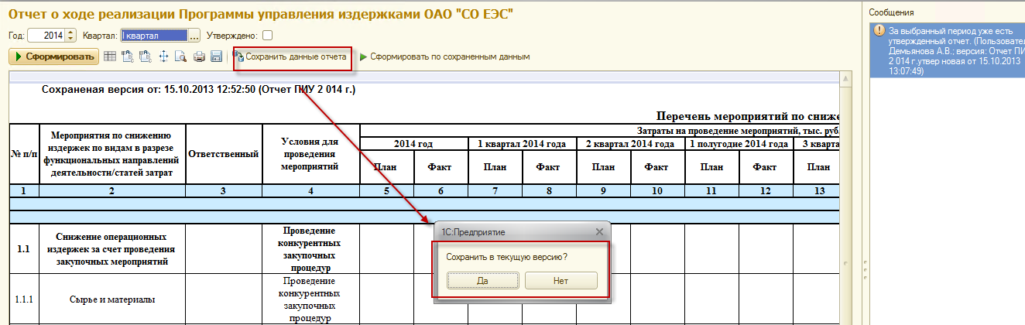
Рисунок 28

Важно!! записать отчет в существующую версию, можно только для версий отчетов сохраненных ранее этим же пользователем. Если открыта сохраненная версия другого пользователя, то Система в любом случае сохранит новую версию отчета.
Примечание: если за период отчета уже есть утвержденная версия, пользователь будет об этом проинформирован.

Если перед сохранением установлена галка "Утверждено" то сохранённая версия будет утверждённой и не доступной для редактирования. Если по данному году закупки за выбранный период уже есть утверждённая версия - пользователь будет уведомлен об этом. В случае, если же пользователь по данному году закупки за выбранный период попытается сохранить еще одну утверждённую версию - то система выдаст предупреждение и отчет сохранен не будет.

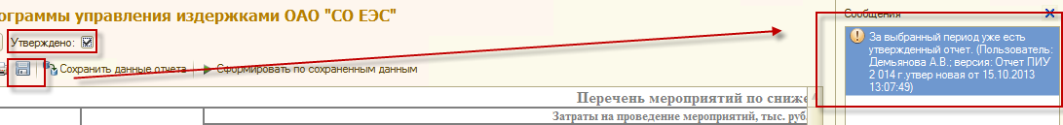
Рисунок 29
Снять утверждение может пользователь с назначенной ролью "Администратор закупочной деятельности".
Если есть утвержденная версия за прошлый период, то данные внесенные вручную всегда берутся из нее. При формировании отчета можно выбрать источник фактических данных за прошлый период: из данных системы или из последней утвержденной версии.
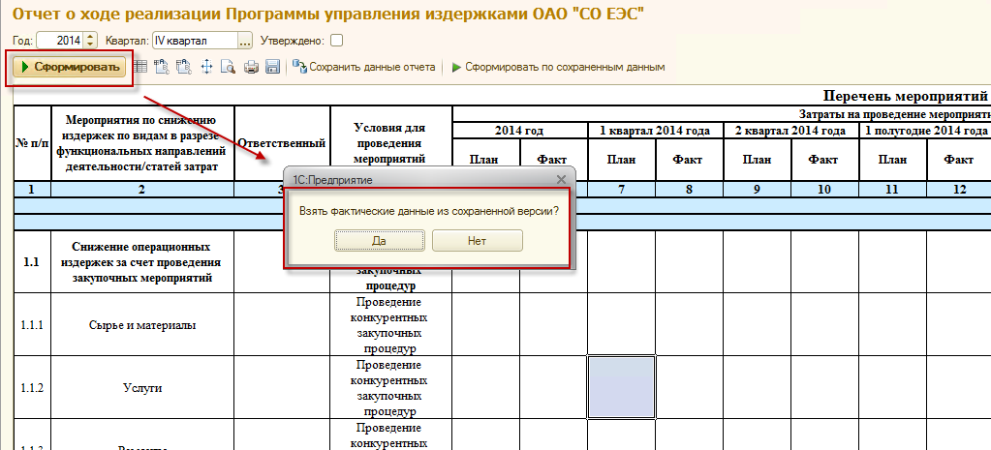
Рисунок 30

Примечание: в случае если выбрана утверждённая версия, то будет проставлена галка "Утверждено", недоступная для редактирования, и данную версию нельзя будет повторно сохранить.

  - Отчёт по форме №1-закупки «Сведения о закупочной деятельности» (статистическая форма отчетности)

Отчет доступен для сотрудников ИА (с ролью закупочной деятельности, основной организацией СО ЕЭС, и доступом ко всем организациям). По умолчанию выбирается текущий период. Все стоимостные показатели в отчете приведены в тыс. руб.
Отчет можно сформировать как по данным системы, так и из сохраненной версии (аналогично описанному в п.п. 3.1 данной инструкции).

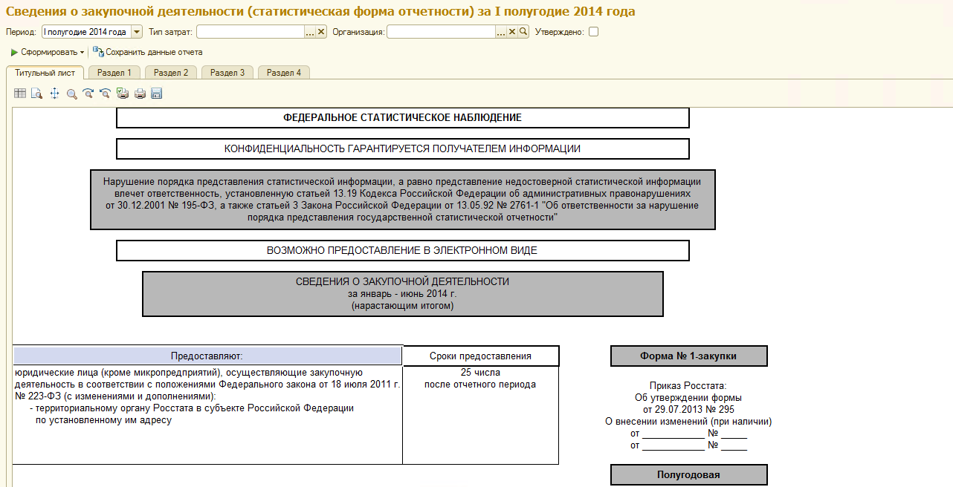
Рисунок 31
Данный отчет представлен на четырех страницах. По данным системы, заполняется только вторая страница «Раздел 1».
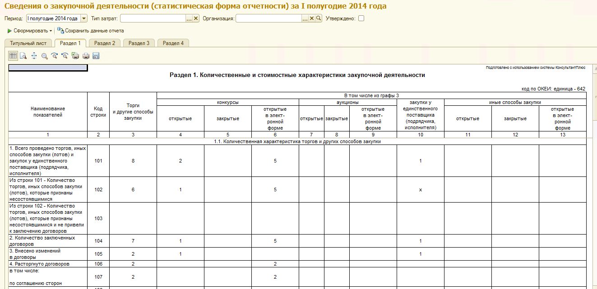
Рисунок 32

Отчет можно сформировать более детально заполнив поля в отборе:
- Тип затрат;
- Организация.
Пользователь может сохранить сформированный отчет (аналогично описанному в п.п. 3.1 данной инструкции).
Сохраненную версию отчета, можно открыть позже, и заново отредактировать.
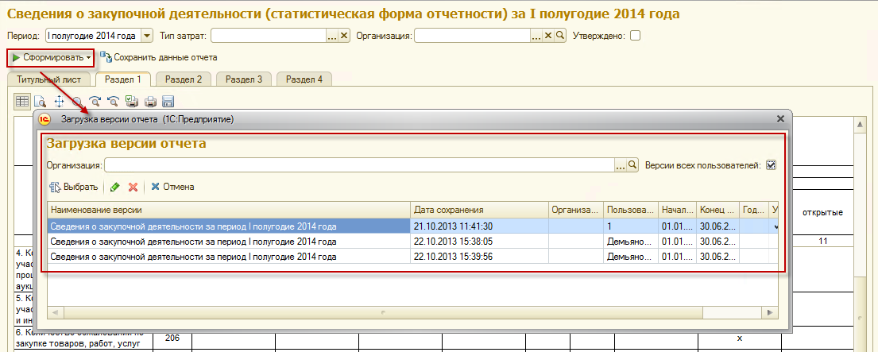
Рисунок 27
Примечание: чтобы увидеть версии и других пользователей, нужно поставить флажок «Версии всех пользователей».

При сохранении версии отчета повторно, Система предложит записать отчет в уже существующую версию, или создать новую.
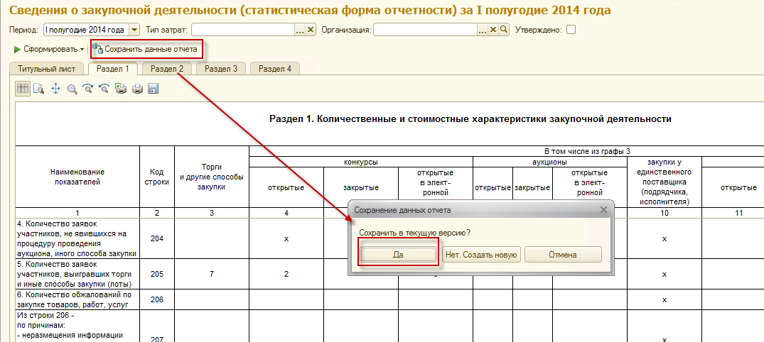
Рисунок 28

Важно!! записать отчет в существующую версию, можно только для версий отчетов сохраненных ранее этим же пользователем. Если открыта сохраненная версия другого пользователя, то Система в любом случае сохранит новую версию отчета.

Если перед сохранением установлена галка "Утверждено" то сохранённая версия будет утверждённой. Если по данному году закупки за выбранный период уже есть утверждённая версия - пользователь будет уведомлен об этом.
В случае, если же пользователь по данному году закупки за выбранный период попытается сохранить еще одну утверждённую версию - то система выдаст предупреждение и отчет сохранен не будет.
Снять утверждение может пользователь с назначенной ролью "Администратор закупочной деятельности".

Примечание: в случае если выбрана утверждённая версия, то будет проставлена галка "Утверждено", недоступная для редактирования, и данную версию нельзя будет повторно сохранить.

- Резервирование номеров корректировок.
В Систему добавлена новая обработка для резервирования номеров корректировок. Данная обработка расположена в разделе «Закупочная деятельность» -> панель действий «Сервис» -> «Сформировать приложение к решению правления».
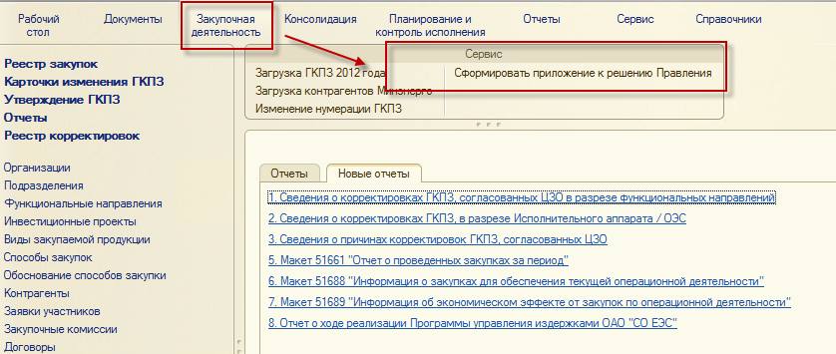
Рисунок 33
В данную обработку в табличную часть по кнопке «Заполнить» будет выведен список корректировок за год указанный в отборе со статусом «Согласовано ЦЗО/Согласовано РО».
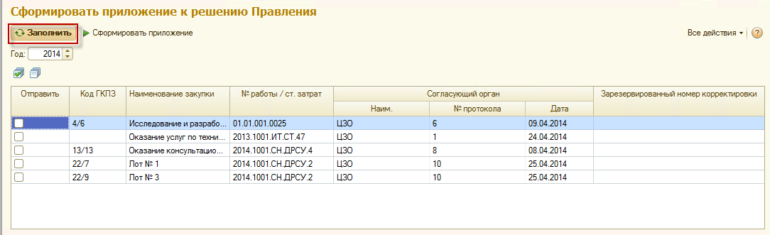
Рисунок 34
В случае, когда в одной карточке изменений сразу несколько корректировок, при установке флажка на одной из них, помечаются и все остальные. Если для корректировки номер уже зарезервирован, он будет выведен в табличную часть обработки «Сформировать приложение к решению правления».
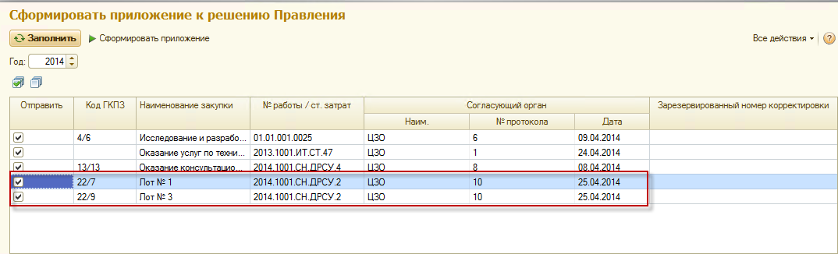
Рисунок 35
По кнопке «Сформировать приложение» будет создан отчет «Приложение к решению правления» и зарезервированы номера для всех корректировок отмеченных флажками.
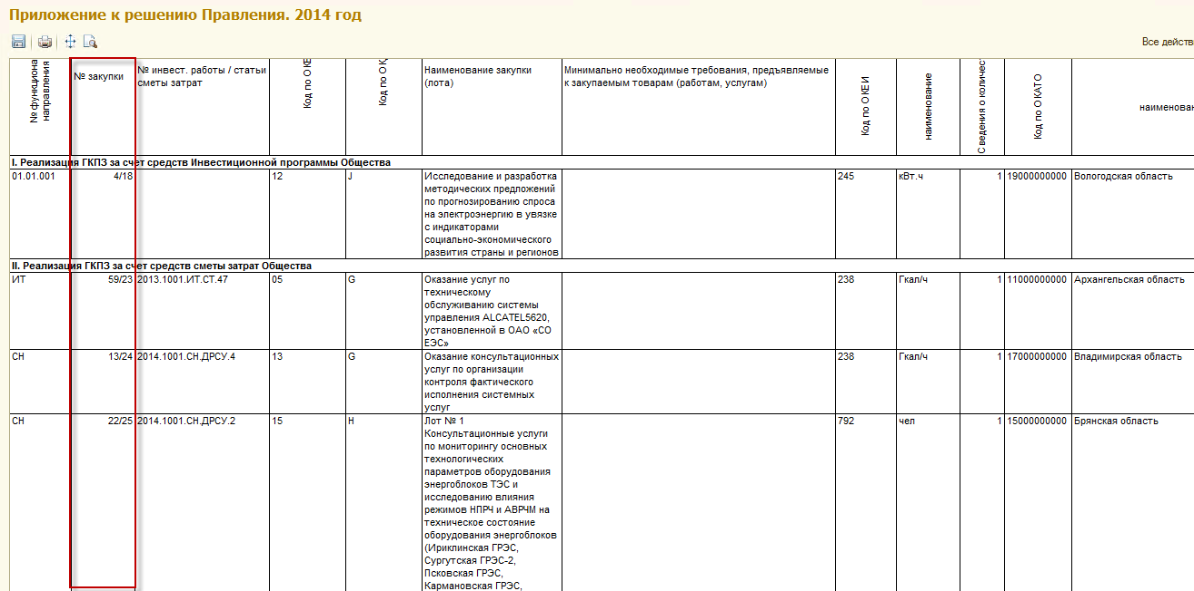
Рисунок 36
При утверждении карточки изменения будут использоваться номера корректировок и коды ГКПЗ которые отображались в отчете «Приложение к решению правления».
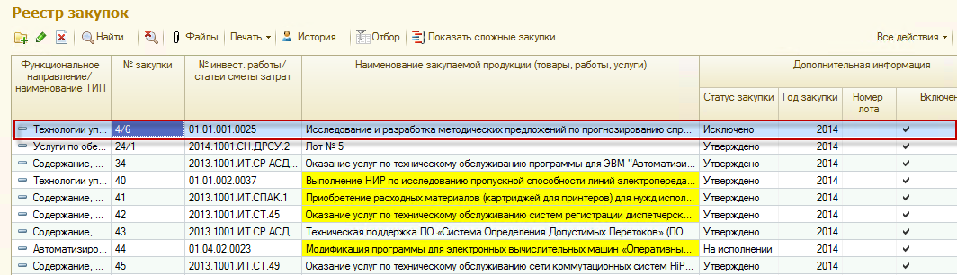
Рисунок 37
При переводе корректировки в статусы отличные от «Согласовано ЦЗО/РО » резерв снимается.
Если для корректировки не зарезервирован номер, утвердить ее система не даст.

